



**本科课程设计（论文）**

**音频功率放大电路设计**

2024年 4 月

目录

第一章 设计任务与要求 3

1.1设计要求 3

1.2任务指标 3

1.3题目分析 3

第二章 整体电路设计 3

2.1方案比较与选择 3

2.1.1整体设计方案选取 3

2.1.2电压放大级的方案对比与选取 4

2.1.3晶体管的对比与选取 4

2.2整体电路框图 5

2.3单元电路设计及元器件选择 5

2.3.1信号前期处理 5

2.3.2确定电源电压 6

2.3.3电压放大级的设计 6

2.3.4电流放大级的设计 7

2.3.5偏置电路的设计 8

2.3.6输出级的设计 9

2.4系统电路总图 10

2.4.1电路原理图 10

2.4.2元器件单 10

2.5元件参数 11

2.5.1 OP放大器参数 11

2.5.2 三极管的主要参数 12

第三章 电路仿真与实物搭建 14

3.1系统电路仿真 14

3.1.1输入阻抗测量 14

3.1.2输入灵敏度测量 15

3.1.3输出功率测量 15

3.1.4失真率及频带宽测量 16

3.2 实物搭建 17

3.2.1 实物电路原理图 17

3.2.2 实物电路PCB图 18

3.2.3 实物图 19

第四章 实物调试 20

4.1 系统电路整体调试 20

4.2 系统电路性能测试与结果 20

4.2.1 输入灵敏度测量 20

4.2.2 频带宽的测量 21

4.2.3 误差分析与测量结果 23

第五章 总结 23

5.1 功放电路的优点与缺点 23

5.2 心得体会 24

参考文献 26

**音频功率放大电路**

# 第一章 设计任务与要求

## 1.1设计要求

设计并制作用晶体管和集成运算放大器组成的音频功率放大电路，负载为扬声器，阻抗 8 欧姆。

## 1.2任务指标

频带宽 50HZ～20kHZ，输出波形基本不失真。

电路输出功率大于 8W。

输入灵敏度为 100mV。

输入阻抗不低于 47K。

## 1.3题目分析

功放的输入灵敏度（input sensitivity）表示的意思为：当功放在特定负载（8欧状态时）输出达到满功率输出时，在输入端的信号电压的大小。简单的描述是：一台功放能接受的最大输入电压可以称为输入灵敏度。

所以需要设计一个频带足够宽（50Hz—20kHz），输入阻抗不低于47K，额定功率（8W）运行时输入信号为100mV的音频功率放大电路。

# 第二章 整体电路设计

## 2.1方案比较与选择

### 2.1.1整体设计方案选取

在电源的选取上，考虑到易得性以及同时为了使得输入信号的幅值可以更大，因此计划采用实验室的学生电源进行双电源的供电的方式。功放电路的选择上，选择使用分立元件搭建先放大电压，后放大电流的多级放大电路。因为设计功率的要求较高，为中功率功放电路设计，设计难度会比小功率放大更大，晶体管的发热问题需要多加注意。因此我们可以明确设计标准为，设计一个由电压放大与电流放大的功放，其中电压放大倍数与输出电压等参数需要满足上述表达式。

因为设计要求输出功率大于8W，根据公式 P=UI，为实现功率的放大，我们通过增大电压和电流两种方法。同时，由于负载为8欧姆，根据公式 P=U²/R，当需要功率大于8W时，输出电压 U 需要大于8V，以保证输出音频信号的有效值大于8V。综上所述，我们明确了设计标准：设计一个由电压放大和电流放大组成的功率放大器，其电压放大倍数和其他参数需满足上述表达式。

### 2.1.2电压放大级的方案对比与选取

放大电压常用的方法包括利用共射电路、共基电路或op放大器。以下分别列出这些方案的优缺点。

共射电路：能同时放大电压和电流，输入电阻一般，但输出电阻大且频带窄。

共集电路：只能放大电压，不能放大电流，输入电阻小，电压放大倍数与共射电路相当，高频特性好，适用于宽频带放大电路。

OP 放大器：具有高输入电阻、强大的温度漂移抑制能力、大电压增益、低输出电阻和强大的带载能力。

综上所述，采用晶体管的分立元件搭建电压放大级需要多级联动，若要提高输入阻抗，则需采用共基电路作为输入，再利用共射或共集电路放大电压，但这会导致体积较大、温度稳定性较差等问题。相比之下，OP 放大器在性能上完全可以满足电压放大需求，效果优于分立元件搭建，便于电路小型化。因此，集成运放是放大电压的理想选择。

### 2.1.3晶体管的对比与选取

根据设计要求，电路通常需要具有中等耐压值、能够通过大电流的三极管。再根据晶体管参数可以得到，s8050、s8550、TIP41C 和 TIP42C 是理想选择，完全满足设计要求。常见的晶体管型号包括 s 系列的 s8050、s8550、s9012、s9013、s9014、s9015，以及 TIP 系列的 TIP41、TIP42，和 2N 系列等。这些晶体管型号涵盖了小功率、中功率管以及 PNP 和 NPN 的互补管，能够满足各种日常应用需求。s8050 和 s8550 属于小功率高频放大的互补晶体管，具有低电压、大电流等特点，常用于开关电路、射频放大电路、功率放大电路和推挽功率放大电路等领域。s 系列以 s90 开头的型号则是小功率低频/低噪声放大晶体管的代表，应用范围广泛。TIP 系列则代表中功率管，在中功率运放电路中扮演着关键角色。

## 2.2整体电路框图

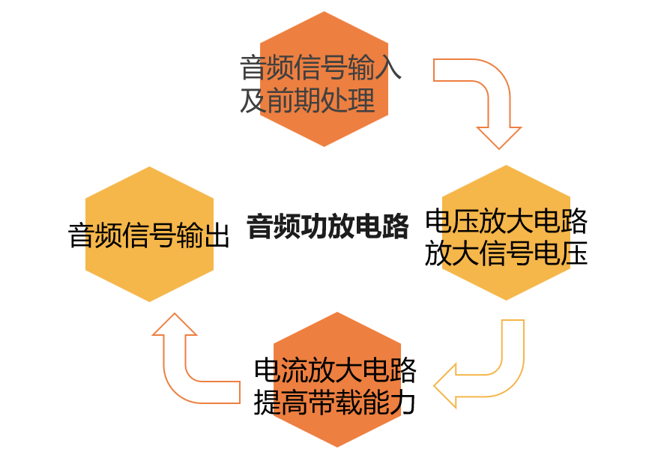

图表 1

## 2.3单元电路设计及元器件选择

### 2.3.1信号前期处理

为了可以实现声音大小的调节，我们设计可以改变电压放大倍数之外，也可以改变输入信号的幅值。为了实现输入信号幅值的调节，我们采用了分压的方式去对外来音频信号采样，其结构为如图 2- 1 所示，通过电位器与电阻的比值，从而改变采样点的分压，实现输入信号峰峰值可调。

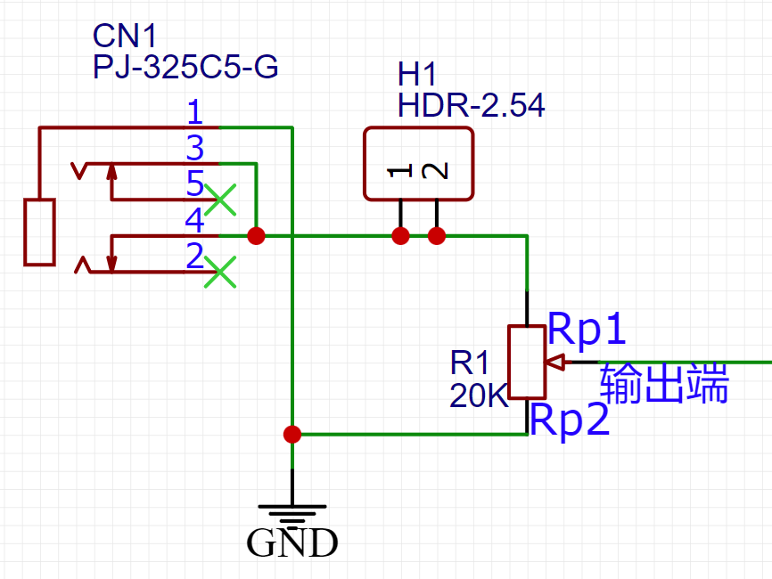

图表 2

其中实际有效采样幅值与输入信号幅值之间的关系满足方程

同时设计要求中有要求输入阻抗要大于 47K 欧姆。由于理想运放的输入阻抗为无穷大，即是是现实情况下运放的输入阻抗也是相当的大，例如我们采用的 ne5532p 的输入阻抗典型值就在 300KΩ，远远大于要求的 47K 欧姆，因此输入阻抗设计方法为：在信号输入端串联一个大电阻到地，输入阻抗即该电阻阻值，只需要该电阻阻值大于 47k，输入阻抗便大于 47k。

### 2.3.2确定电源电压

电源电压由输出功率决定，因要求最大输出功率为 8W，对于 8 欧姆的负载，由 易得U=8V，即电压有效值至少为8V，若输入信号为正弦波，则电压峰峰值 =23V，所以电源电压可选择，双电源供电。

### 2.3.3电压放大级的设计

在系统方案论证中已提及我们将采用集成运放来作为电压放大级，在选取具体型号运放 IC 时，我们则采用性价比高、应用广泛的双通道运放—— NE5532。结合放大器参数中可知其峰峰值输出电压摆幅（典型值）26 V，以及其频带、工作电压等均可满足需求，其温度特性、频率特性也符合要求。

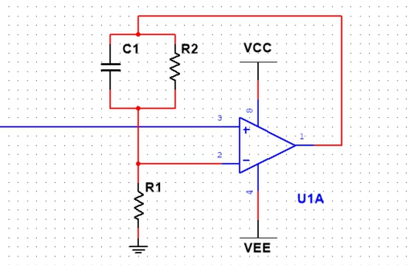

图表 3

首先我们通过 OP 放大器的使用知识可知，如图 2- 2 的电路将构成一个同相比例放大器，其放大倍数满足公式.

其中使用 OP 放大器结构的关键是要求把 OP 放大器的输出电流减小，当输出电流过大时候 OP 放大器容易失真，但我们设计的方案是 OP 放大器仅进行电压放大，电流放大将交给下一级电路去完成，输出电流不会太大，而且在 OP 放大器方面我们采用的是 NE5532，其可以输出电流达到 10mA，因此基本不会出现因为电流过大而出现失真的问题。

为了防止振荡，我们引入电容𝐶1，其作用是加大高频时候的反馈量，其截止频率满足公式

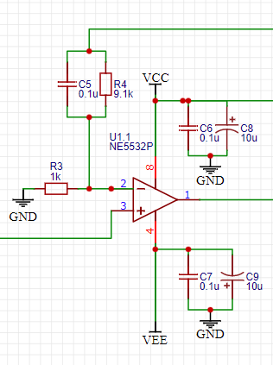

图表 4

电压放大级设计如图所示。在 OP 放大器供电两端并联电容是为了滤波，减少电源的不稳定对 IC 造成的干扰，提高电路的稳定性，减少波形放大后的变形、失真。

### 2.3.4电流放大级的设计

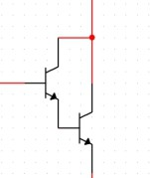由于中功率三极管的放大倍数普遍不高，在工作一定时间发热后放大倍数更是有所下降，因此为了实现足够大的电流放大倍数，我们采用达林顿设计跟随器（如图所示）的连接方法。此时放大倍数将是两个晶体管的放大倍数相乘，有效提高电流的放大倍数。

图表 5

由于经过双达林顿管放大后的电流非常大，这时流过后级输出的达林顿管承受的电流大，发热严重会严重影响性能，同时还有可能由于电流过大，集电极功耗将超过晶体管的最大集电极功耗，烧坏管子，这个问题的解决办法除了三极管利用 TIP 系列的中功率三极管，加装散热片加强管子的散热，还需要改进最后的输出电路，在最后输出的达林顿管采用双管并联——双达林顿管并联的方法分担输出电流，分散流过单个管子的电流，防止烧坏管子，通过三极管的并联可以使得最大输出电流翻倍式增长，足以满足我们的设计需求。同时将原来的设计输出电路改进为推挽输出，减少前级电压放大电路的输出阻抗，改善电路性能。此时设计如图。

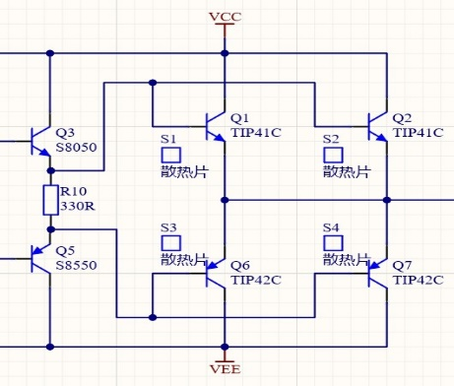

图表 6

但是就算同一型号的三极管也很难保证两三极管的𝑟𝑏完全相同，那么就会导致两并联的三极管流过的电流并不相同，导致因为电流流过的不同导致的发热量不同，进一步引发𝑟𝑏的差异增大，如此恶性循环便会导致电流最终集中在其中一个三极管，引发三极管的热击穿。因此为了减小𝑟𝑏不同的影响，我们在三极管的基极串联上一个电阻。由于无信号时候静态电流非常小，所以所选的电阻不能太小，但是电阻过大又会导致功耗增加，因此综合考虑下电阻选取 51 欧姆。为了防止三极管通过的电流过大，还在三极管的射极串联一个小电阻，当电流过大时可以抬高三极管射极电位，使得三极管截止，有效保护三极管。因此最后的设计如图。

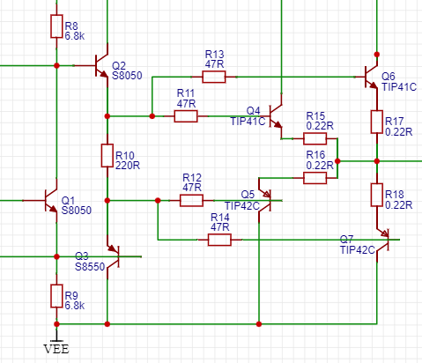

图表 7

### 2.3.5偏置电路的设计

因为电流放大级将采用射极跟随器的电路，为消除交越失真的问题，常规做法是对晶体管的基极与发射极间电压VBE用二极管的正向电压VF进行抵消，进而来消除交越失真。如图 2- 7 左边所示。然而由晶体管性质可知，晶体管VBE随温度而变换，当因为集电极损耗引起的温度升高时，VBE就会变小。然而因为二极管流过的电流较少，基本不发热，因此其VF基本不变，导致了VF≠VBE，导致存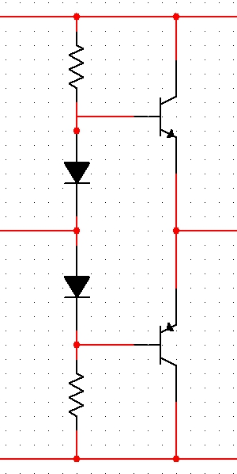在通过Tr1与Tr2在电源间流动的电流，进一步使得晶体管发热，如此恶性循环则会导致晶体管发生热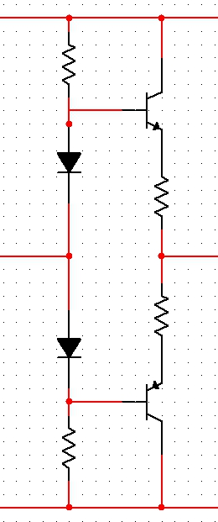击穿。

图表 8

图表 9

其改进的方法是在发射极接入一个电阻，如图右边所示，此电路虽然可以避免了三极管发生热击穿，但是因该电阻引发的损失，在大电流输出的电路中就不能驱动如扬声器这样低阻抗的负载，而且此方案是让因温度产生的电压差仅由电阻吸收，没有根本性解决温度变化所影响的问题。

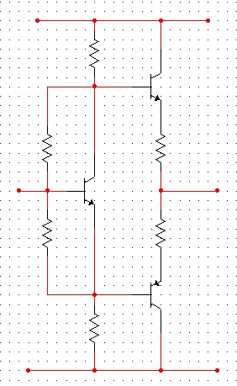我们需要解决的根本性问题就是如何消除因温度变化导致的压差变化，若温度变化偏置电压也能随之变化，则问题得以解决。因此我们采用的是利用一个同类型的三极管作为偏置电路，构成如图所示的VBE倍增电路。此时只要设置好电阻的值，并让三个三极管进行耦合，那么即可保持VB ≈ VBE2 + VBE3 一直成立。

图表 10

由于是达林顿发射跟随器，所以偏置电压为 VBE × 4 = 2.4V。静态电流由电位器调整偏置电压决定，在 2.4V 附近变动。由于 Tr1 的集电极电流很小，可使用常见的 NPN型三极管 S8050。为了加上 2.4V 的偏置电压，因此在偏置三极管的集电极和发射极要分别串联一个电阻到电源，其阻值满足

### 2.3.6输出级的设计

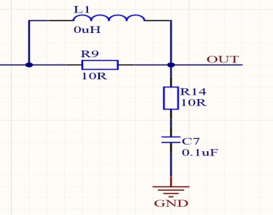由于扬声器不是纯粹的电阻，其中有着电感、电容的成分，不可避免的会导致输出信号的相位超前或落后，电路工作变得不稳定。以及在后续扩展成双声道的运放后，由于相位差的原因会造成左右声道存在时间差，将会严重影响体验感，故在输出增加相位补偿电路，如图，稳定电路性能。

图表 11

## 2.4系统电路总图

### 2.4.1电路原理图

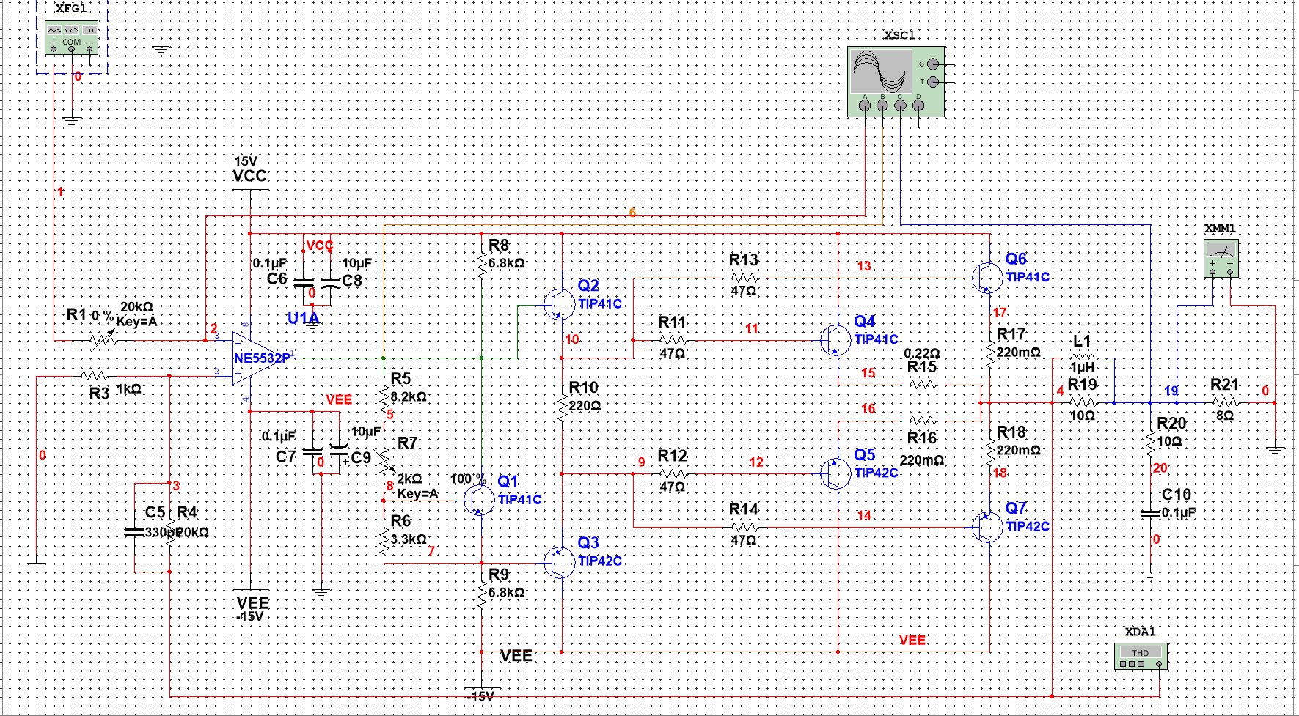

图表 12

### 2.4.2元器件单

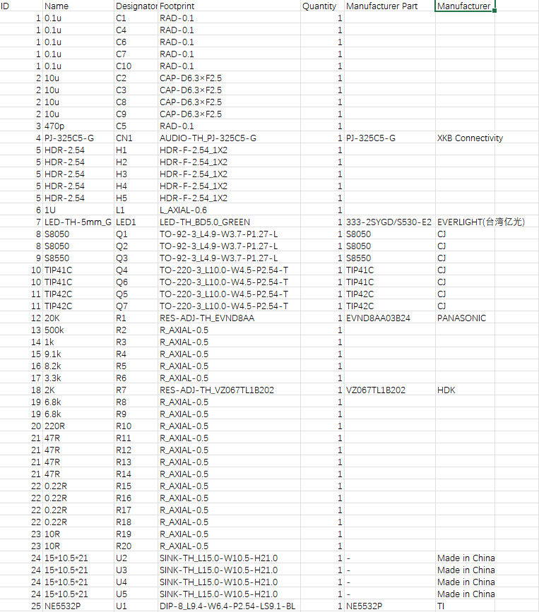

图表 13

## 2.5元件参数

### 2.5.1 OP放大器参数

NE5532P器件是高性能运算放大器，具有出色的DC和AC特性。它们具有极低的噪声，高输出驱动能力，高单位增益和最大输出摆幅带宽，低失真，高压摆率，输入保护二极管和输出短路保护。这些运算放大器经过内部补偿以实现单位增益操作。这些设备为等效输入噪声电压规定了最大极限。  
  
等效输入噪声电压：1 kHz时典型值为5 nV/√Hz  
  
单位增益带宽：典型值10 MHz  
  
共模抑制比：100 dB（典型值）  
  
高直流电压增益：典型值为100 V/mV  
  
峰峰值输出电压摆幅（典型值）26 V（V CC±=±15 V且R L=600Ω）  
  
高压摆率：9 V/μs（典型值）

|  |  |  |  |
| --- | --- | --- | --- |
| 安装类型 | 通孔 | 最高工作温度 | +70 °C |
| 封装类型 | PDIP | 长度 | 9.81mm |
| 电源类型 | 双 | 轨对轨 | 无 |
| 每片芯片通道数目 | 2 | 高度 | 4.57mm |
| 引脚数目 | 8 | 典型电压增益 | 100 dB |
| 典型增加带宽产品 | 10MHz | 尺寸 | 9.81 x 6.35 x 4.57mm |
| 典型双电源电压 | ±15V | 典型输入电压噪声密度 | 5nV/√Hz |
| 典型转换速率 | 9V/?s | 宽度 | 6.35mm |
| 最低工作温度 | 0 °C |  |  |

图表 14

### 2.5.2 三极管的主要参数

（1）s8050、s8550参数

|  |  |
| --- | --- |
| **S8050属性** | **参数值** |
| 商品目录 | 三极管(BJT) |
| 晶体管类型 | NPN |
| 集电极电流(Ic) | 6A |
| 集射极击穿电压(Vceo) | 100V |
| 功率(Pd) | 2W |
| 直流电流增益(hFE@Ic,Vce) | 15@3A,4V |
| 特征频率(fT) | 3MHz |
| 集电极截止电流(Icbo) | - |
| 集电极-发射极饱和电压(VCE(sat)@Ic,Ib) | 1.5V@6A,600mA |
| 工作温度 | +150℃@(Tj) |

图表 15

|  |  |
| --- | --- |
| **S8550属性** | **参数值** |
| 商品目录 | 三极管(BJT) |
| 晶体管类型 | PNP |
| 集电极电流(Ic) | 500mA |
| 集射极击穿电压(Vceo) | 25V |
| 功率(Pd) | 300mW |
| 特征频率(fT) | - |
| 集电极截止电流(Icbo) | 1uA |
| 集电极-发射极饱和电压(VCE(sat)@Ic,Ib) | 500mV@500mA,50mA |

图表 16

（2）tip41c、tip42c参数

|  |  |
| --- | --- |
| **Tip41c属性** | **参数值** |
| 商品目录 | 三极管(BJT) |
| 晶体管类型 | NPN |
| 集电极电流(Ic) | 6A |
| 集射极击穿电压(Vceo) | 100V |
| 功率(Pd) | 2W |
| 直流电流增益(hFE@Ic,Vce) | 15@3A,4V |
| 特征频率(fT) | 3MHz |
| 集电极截止电流(Icbo) | - |
| 集电极-发射极饱和电压(VCE(sat)@Ic,Ib) | 1.5V@6A,600mA |
| 工作温度 | +150℃@(Tj) |  |

图表 17

|  |  |
| --- | --- |
| **属性** | **参数值** |
| 商品目录 | 三极管(BJT) |
| 晶体管类型 | PNP |
| 集电极电流(Ic) | 6A |
| 集射极击穿电压(Vceo) | 100V |
| 功率(Pd) | 2W |
| 直流电流增益(hFE@Ic,Vce) | 15@3A,4V |
| 特征频率(fT) | 3MHz |
| 集电极截止电流(Icbo) | 400uA |
| 集电极-发射极饱和电压(VCE(sat)@Ic,Ib) | 1.5V@6A,600mA |

图表 18

# 第三章 电路仿真与实物搭建

## 3.1系统电路仿真

### 3.1.1输入阻抗测量

该电路的输入阻抗测量方法为：在信号输入端串联一个大电阻到地，看输出信号峰峰值是否降为原来输出的一半，若输出信号峰峰值为原来的一半则此串联的电阻为输入阻抗大小。

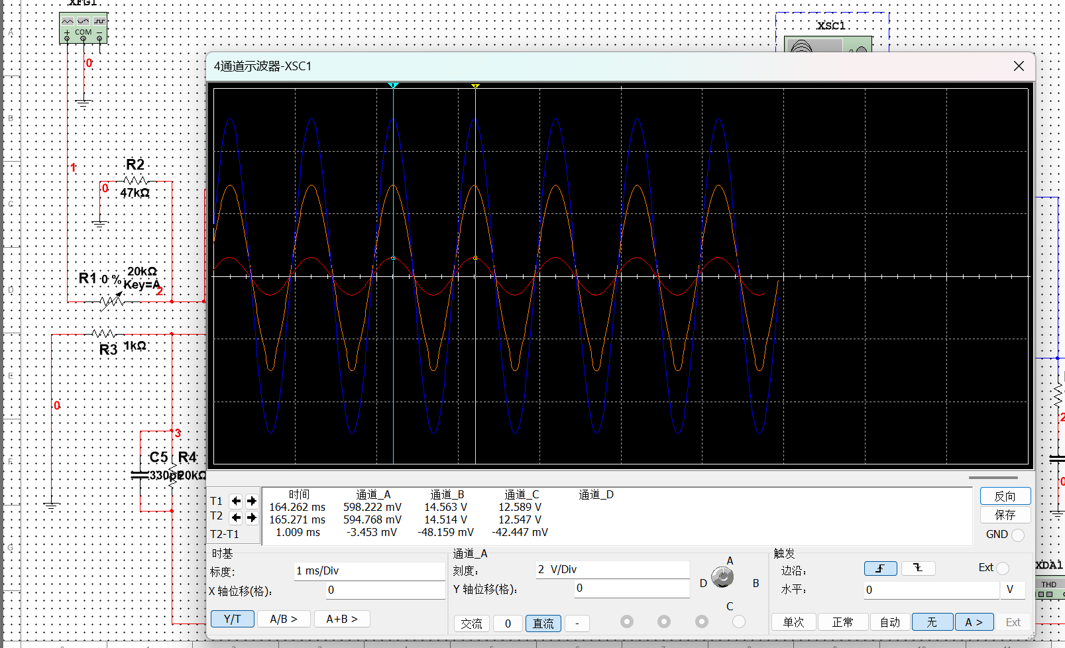

图表 19

由图易得，输入峰峰值600mV 正弦波信号，在输入端并联一个47k欧姆的电阻接地，输出信号没有明显变化，说明输入阻抗远大于47k欧姆，且功放部分理想阻抗趋近于无穷大，可得出电路输入阻抗符合题目要求。

### 3.1.2输入灵敏度测量

测量方法：利用函数发生器给予峰峰值为 100mv 的信号，利用示波器看输出波形是否失真。

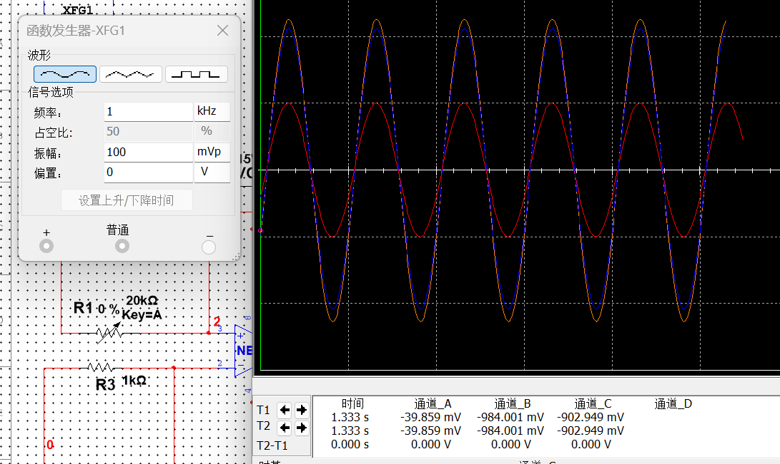

图表 20

如图，当放大倍数为 21 倍，输入信号为 100mv 时候，示波器可见波形并没有失真，增大输入信号也能做到不失真，因此可以推断输入灵敏度符合设计要求。

### 3.1.3输出功率测量

当电路为 21 倍放大档位，且输入信号达到 600mv 1KHZ 的时候，通过万用表交流档测得 8 欧姆电阻的电压达到 8V 以上，通过功率计算公式易得功率已经超过 8w，此时通过示波器可以看见波形并没有失真，因此本电路功率设计符合要求，达到标准。

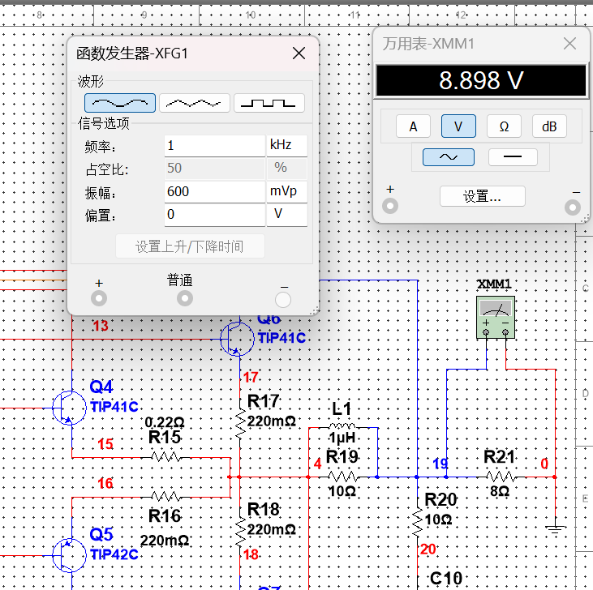

图表 21

### 3.1.4失真率及频带宽测量

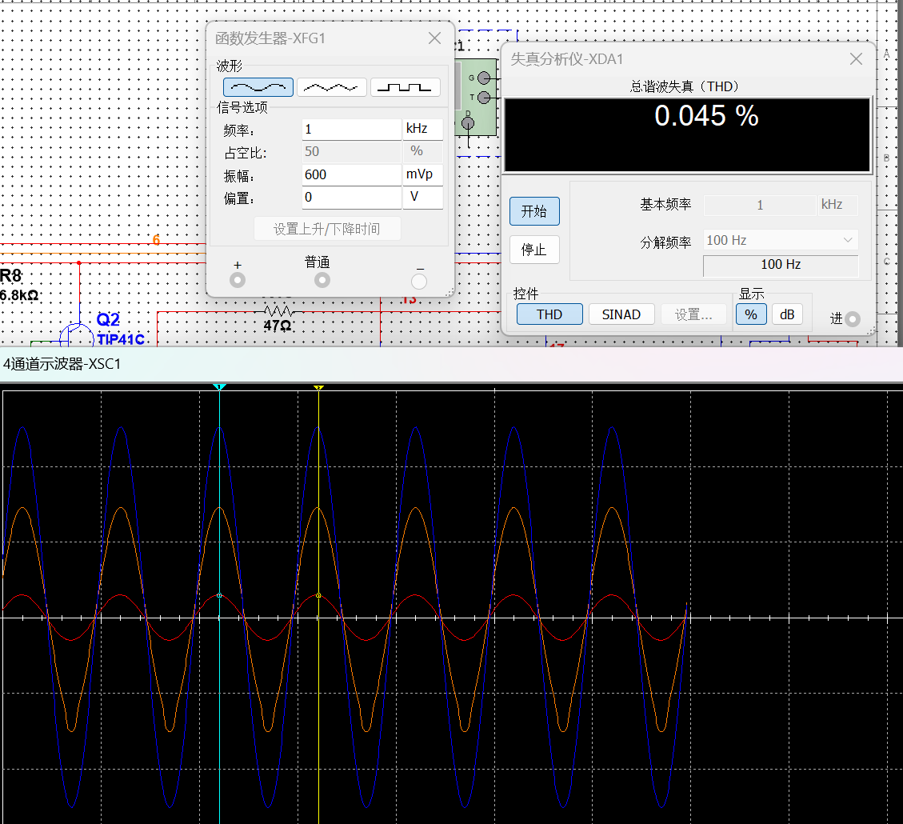

图表 22

通过仿真软件中的失真仪则非常方便测得失真率，如图是当 1KHZ 频率，峰峰值为 600mv，放大倍数为 21 倍时候的失真率，是 0.04%失真率较低，可见波形放大基本做到不失真.

当输入信号频率为50HZ或20kHZ时，也能保证增益下降3db以内且波形基本不是真，如图所示，由此可见，电路满足题目频带宽要求。

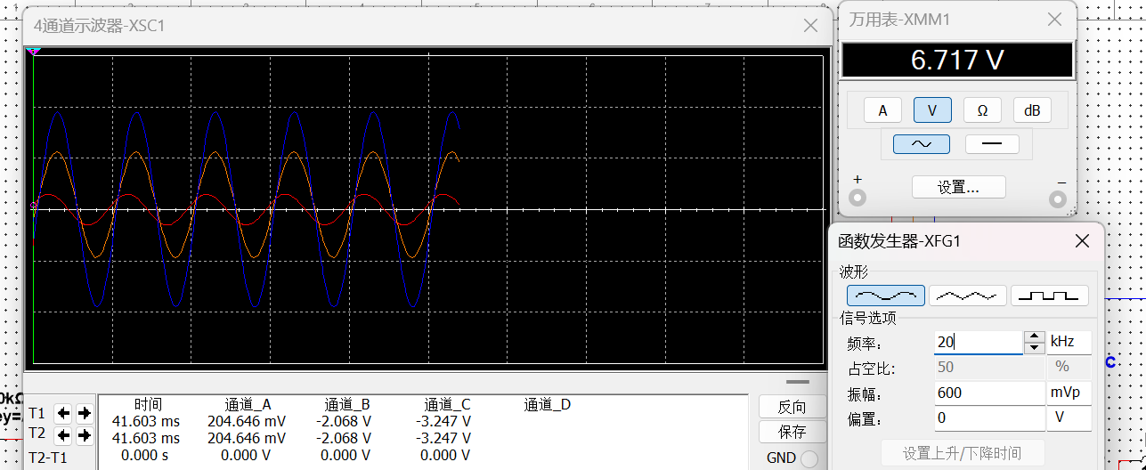

图表 23

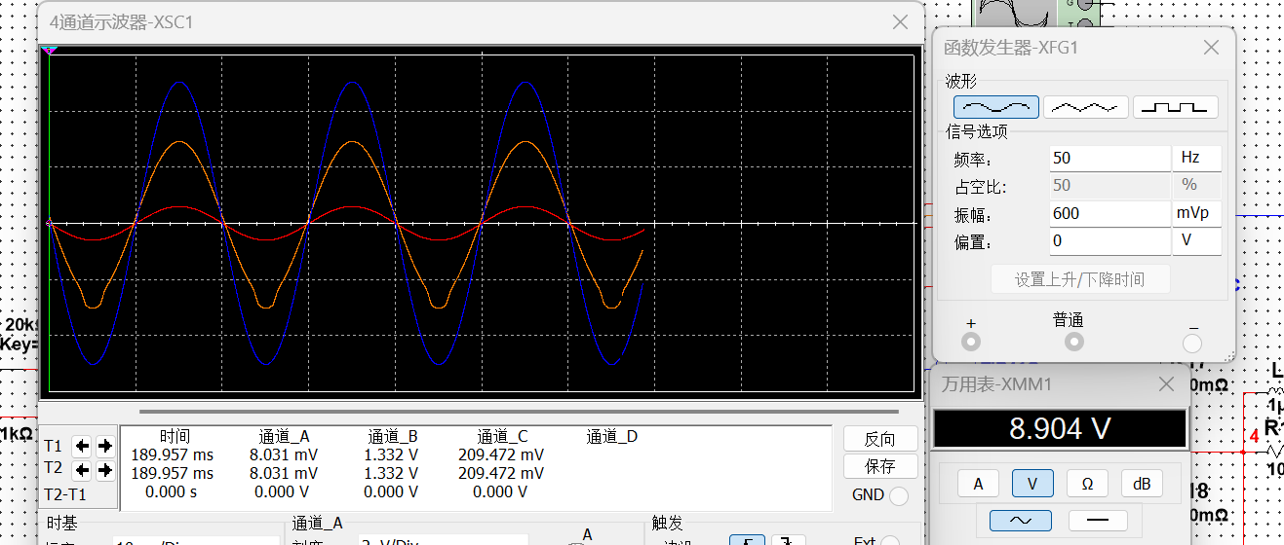

图表 24

## 3.2 实物搭建

### 3.2.1 实物电路原理图

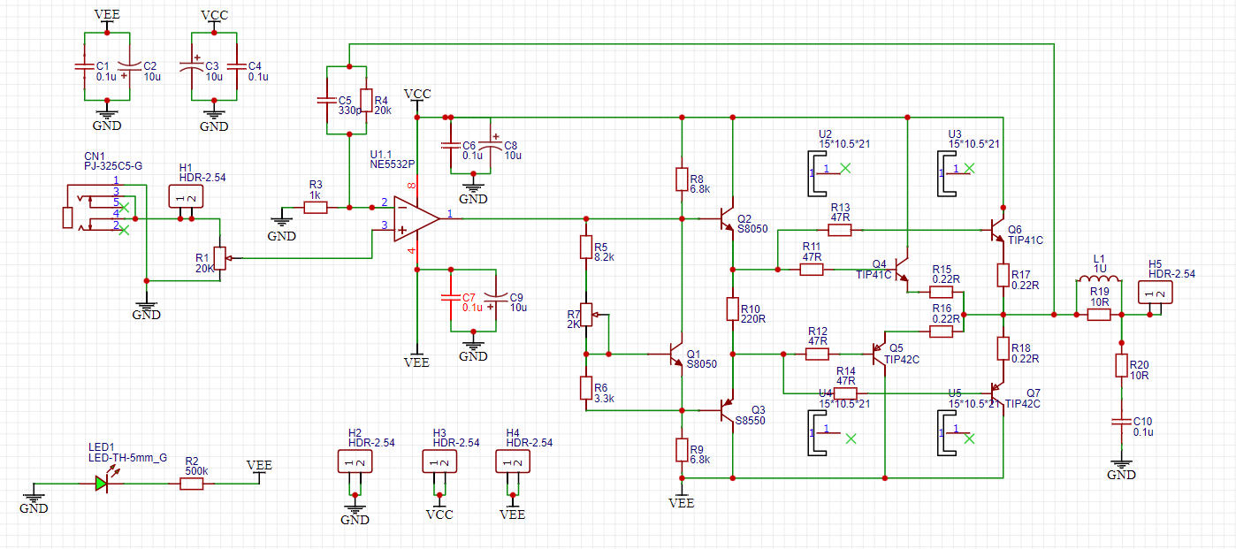

图表 25

### 3.2.2 实物电路PCB图

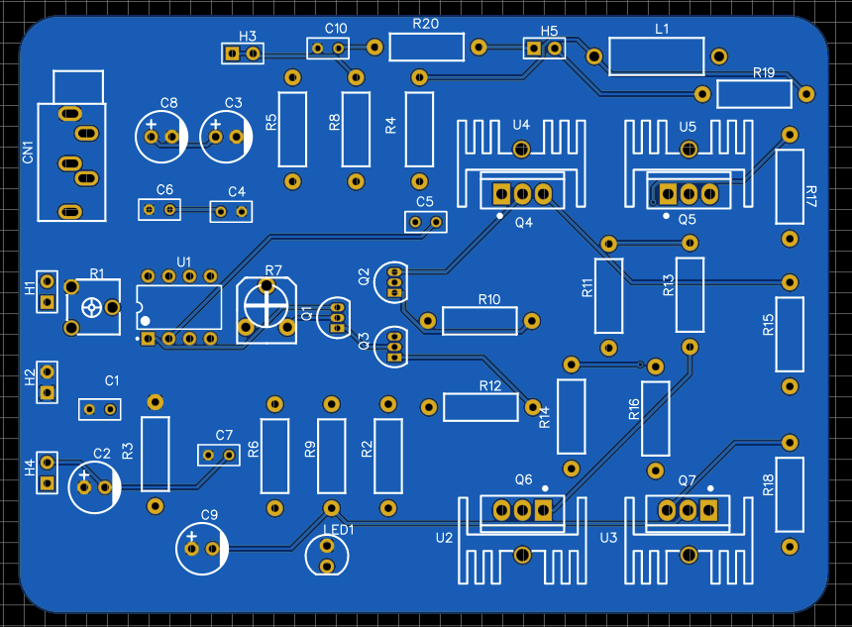

图表 26

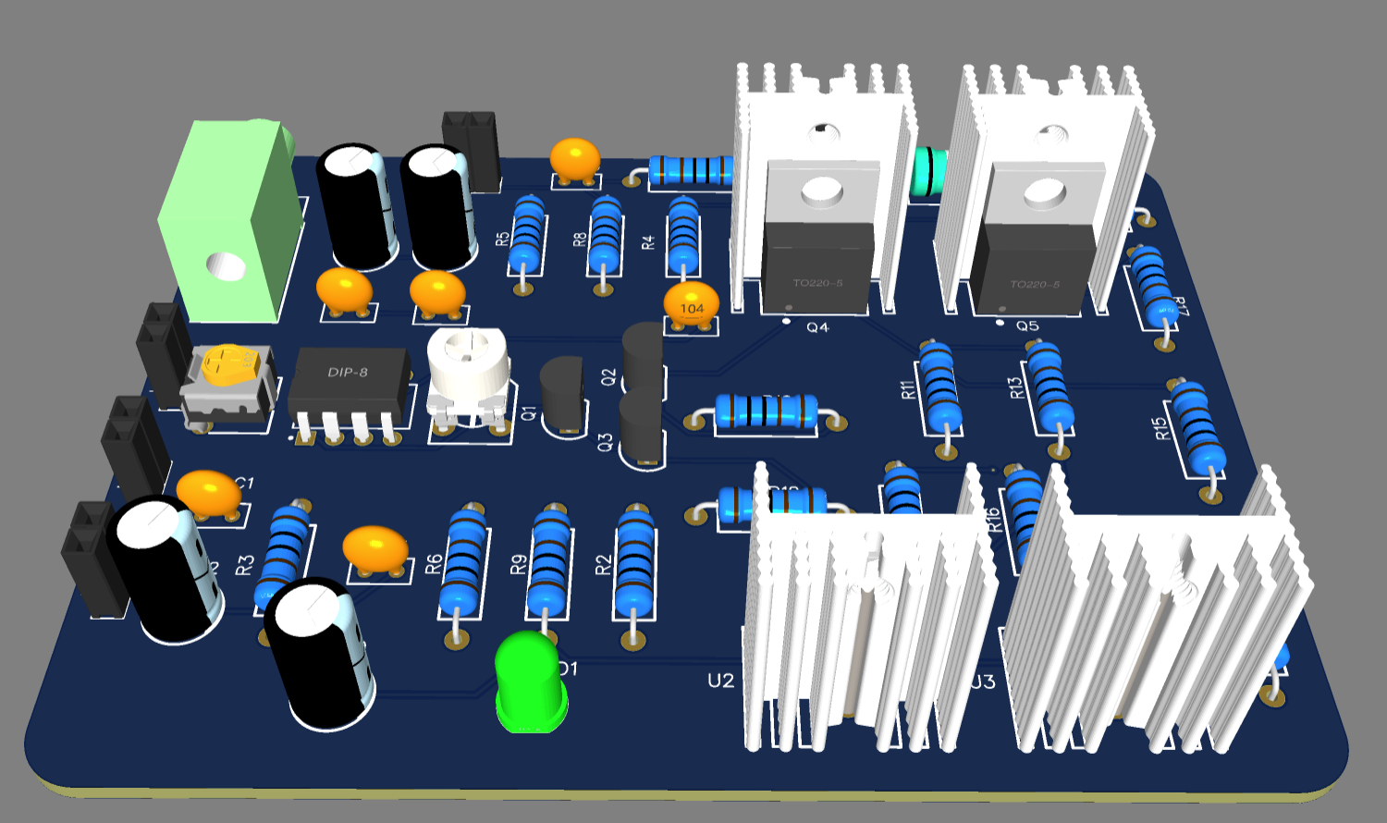

图表 27

### 3.2.3 实物图

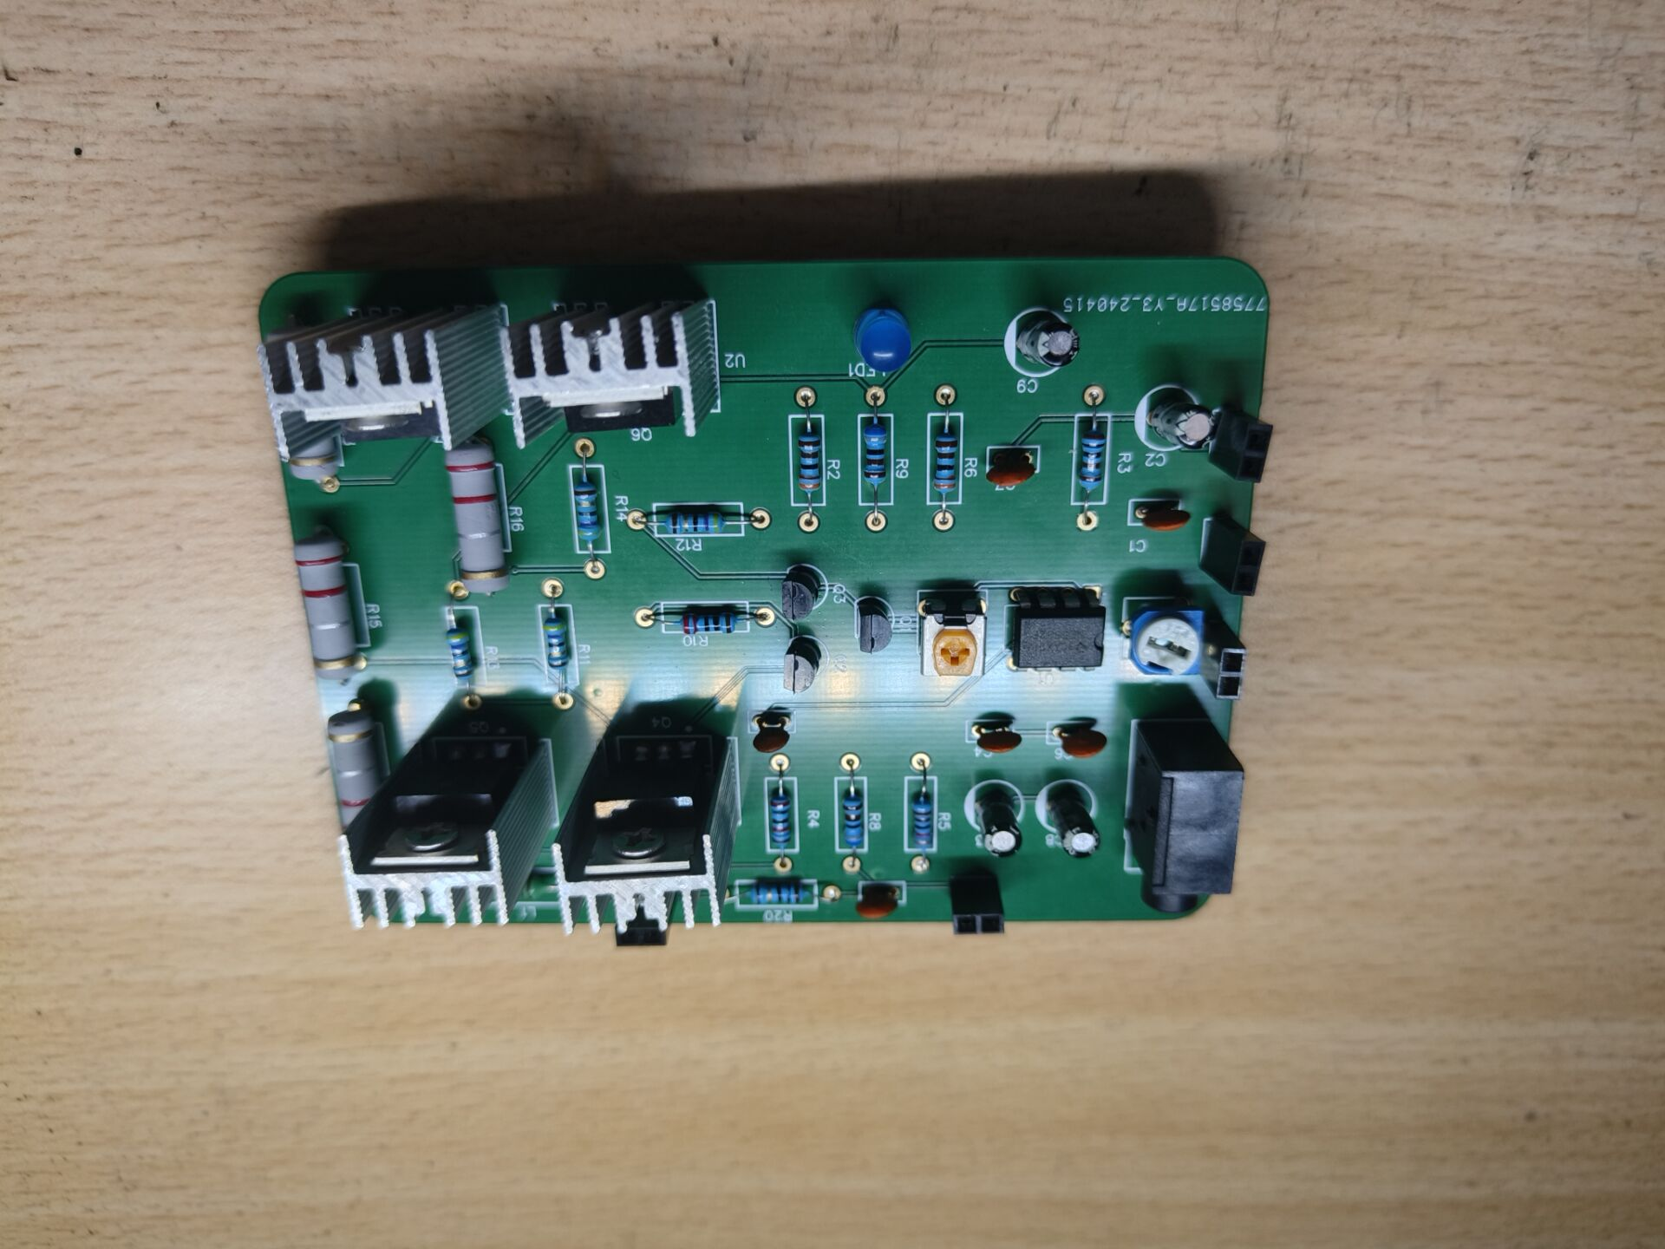

图表 28

图表 29

# 第四章 实物调试

## 4.1 系统电路整体调试

当音频信号通过手机输入后，可以正常驱动 8Ω阻抗的扬声器，播放音乐时候音质良好，调整输入端电位器均可调整音量大小，播放低音高音歌曲时都保持极少失真，可以良好工作。

## 4.2 系统电路性能测试与结果

### 4.2.1 输入灵敏度测量

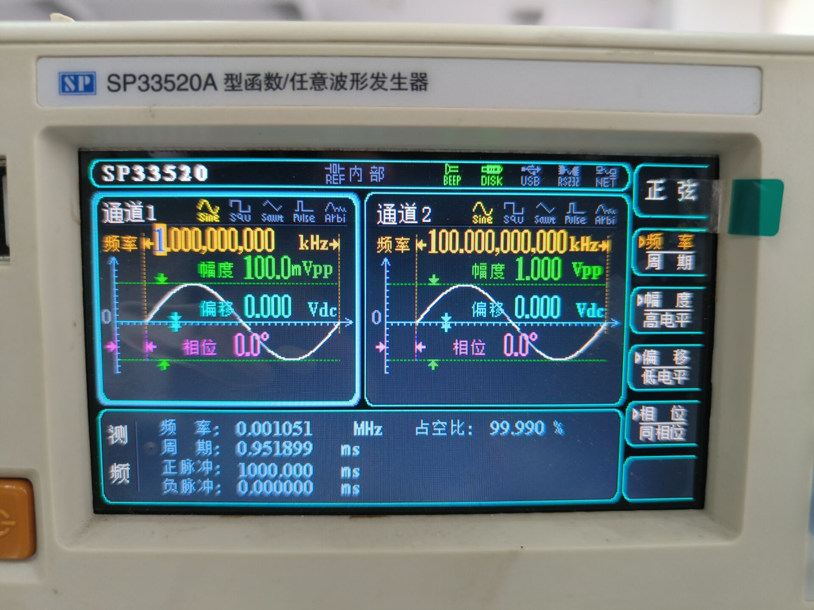

图表 30

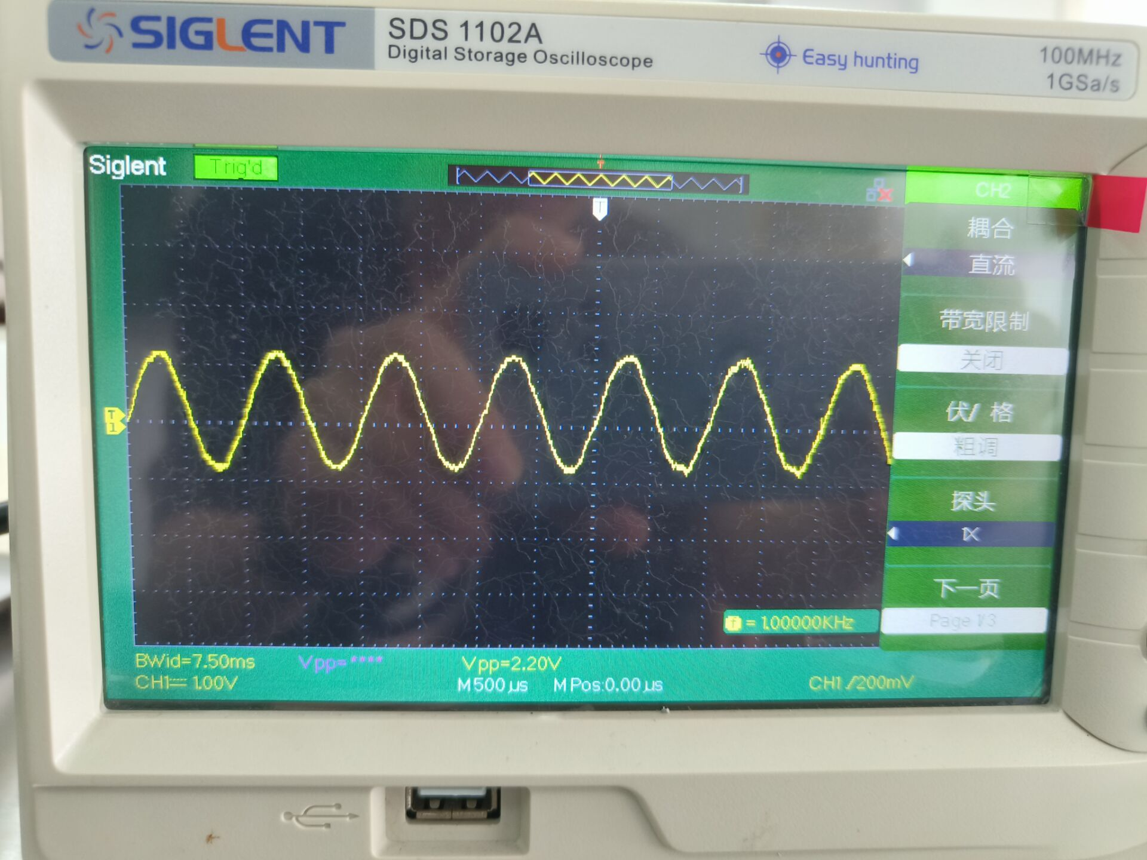

图表 31

### 4.2.2 频带宽的测量

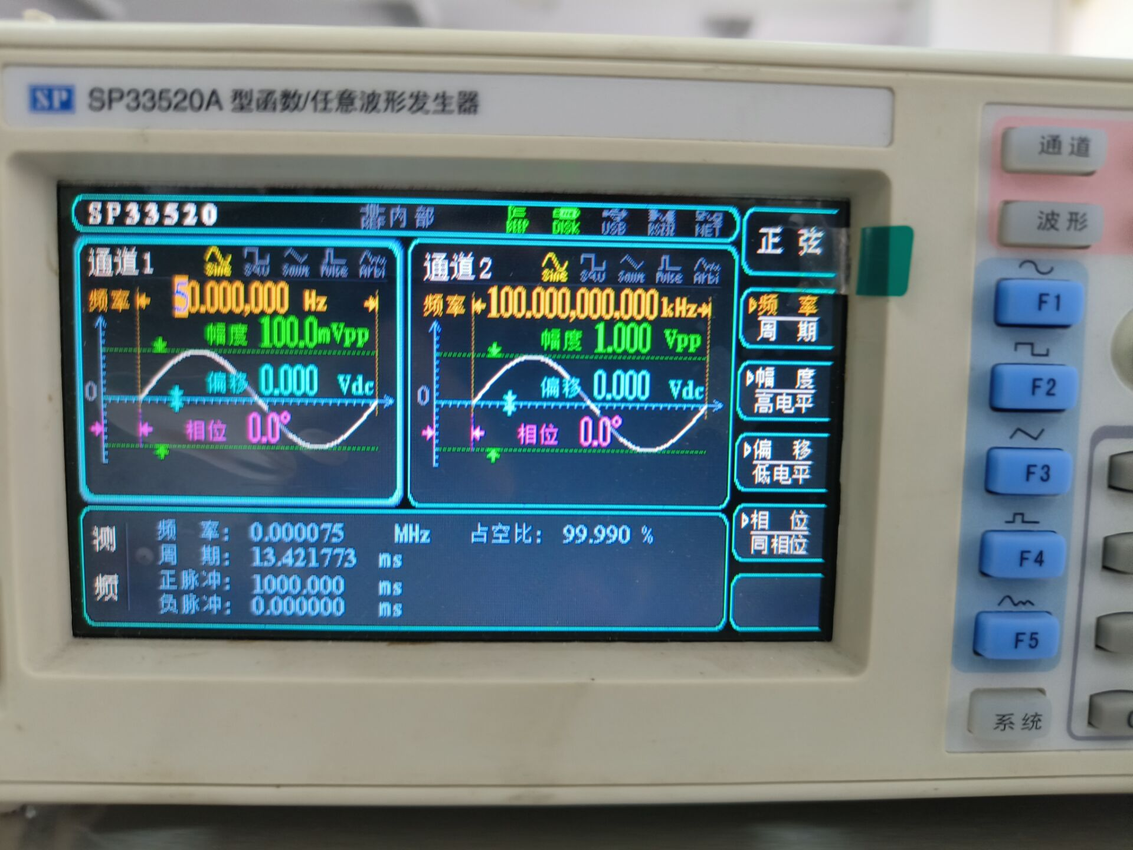

图表 32

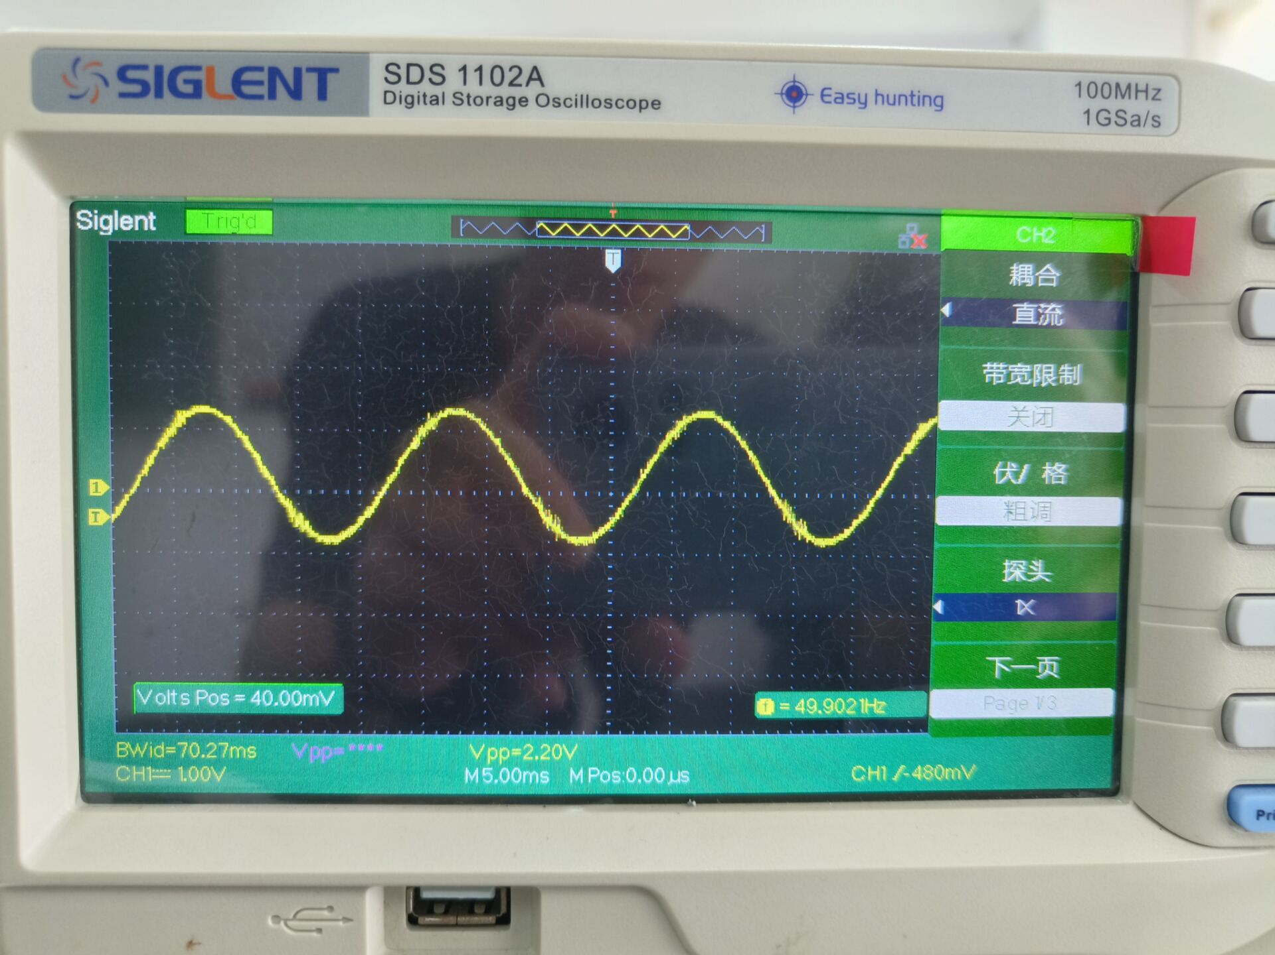

图表 33

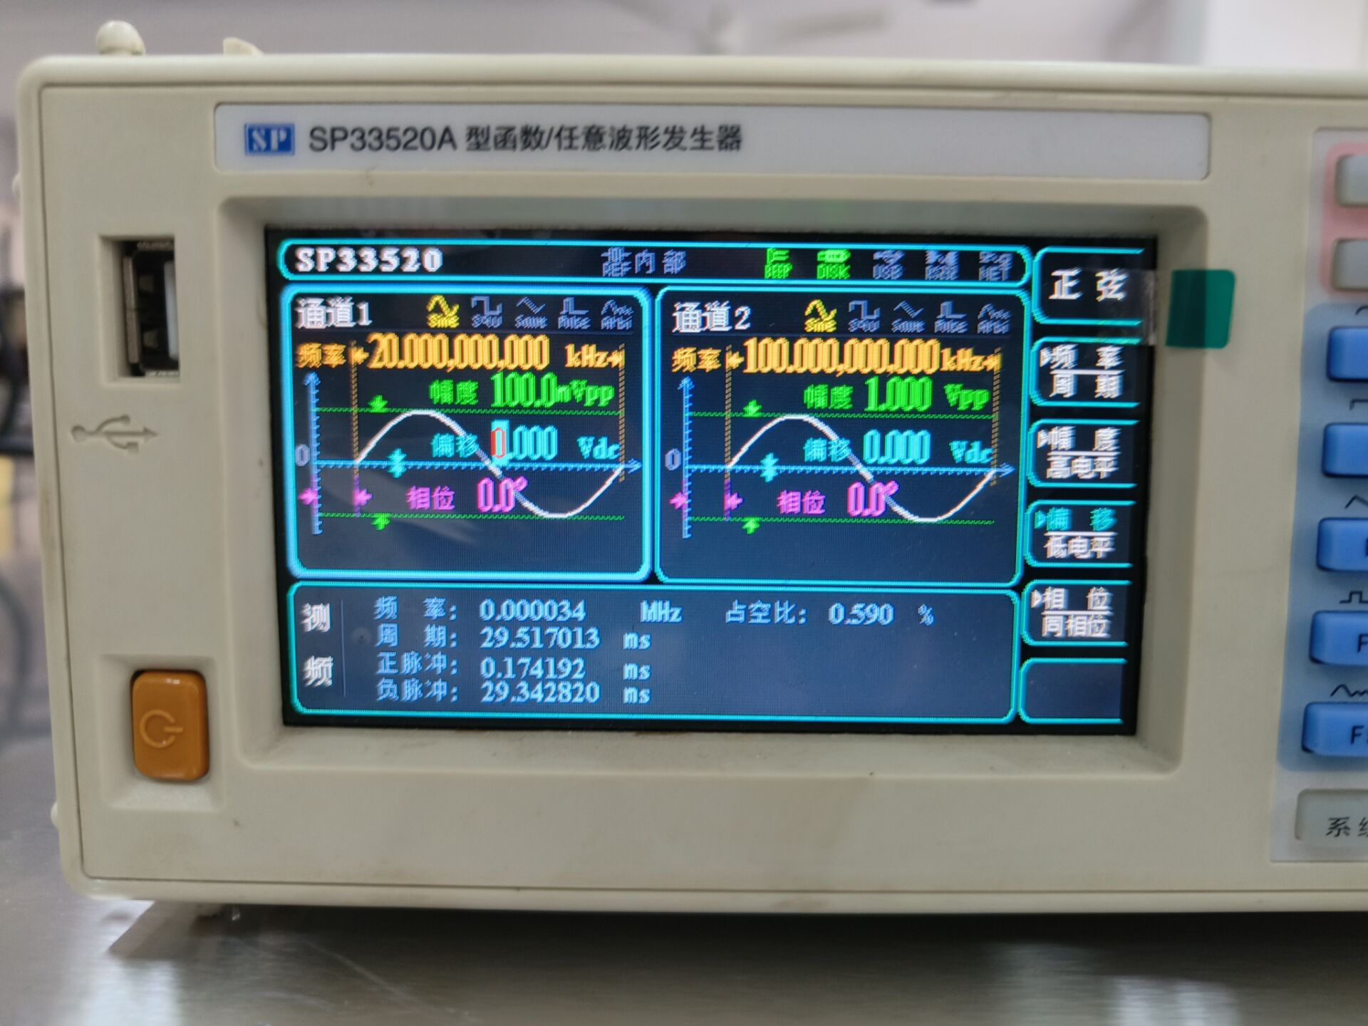

图表 34

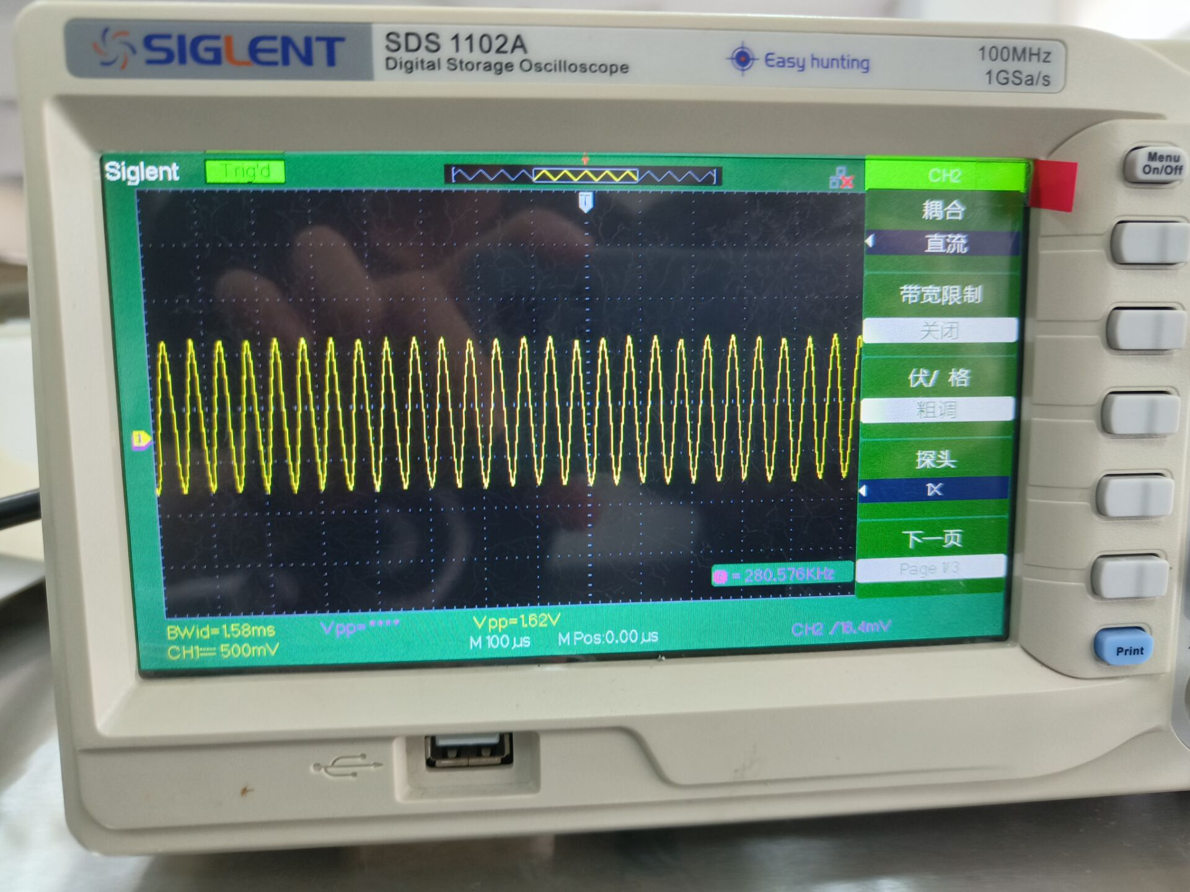

图表 35

### 4.2.3 误差分析与测量结果

误差分析：①选用的是 E24 电阻，阻值误差在 5%；②三极管放大倍数随温度升高而变小；

结论：在误差允许的范围内，放大倍数可以做到最大21倍可调；频带宽可以达到 50HZ——20KHZ 的设计要求；输入灵敏度 100mv、输入阻抗大于 47KΩ均达到设计标准，功率可大于 8W。课程设计要求达标。

# 第五章 总结

## 5.1 功放电路的优点与缺点

优点：1.作品由分立元件搭建，电路涉及的模电知识点多，包括推挽输出、达林顿连接、并联三极管分担电流、达林顿电路的偏置电路、运放的放大倍数的设置，有效地锻炼了我的模电设计能力。

2.放大倍数可以通过电位器进行调节。

3.使用了NE5532p运放芯片，音质十分优秀。

不足：若持续长时间地工作，晶体管发热将会有点严重，会影响一点工作性能；偏置的三极管没有热耦合，电路没能达到最佳性能。以后可以在散热和热耦合方面加以改进。且因为时间限制，没有增加放大挡位调节开关，不能方便地调节放大倍数。除此之外，在电路输入端也可以增加一个咪头话筒或者麦克风模块，这样就能进行方便的麦克风输入。如果有足够时间，电路还可以进行很多拓展。

## 5.2 心得体会

这次模拟电路课程给了我很多启发。我不仅加深了对模拟电路知识的理解，更重要的是学会了电路设计的步骤。首先，我们学习了电路设计的过程，从制定框架开始，逐步优化单元电路，考虑参数计算、元器件选择和功率处理，以避免损坏情况发生，最后成功掌握了规范焊接等实际制作技巧。还有就是我们更加熟悉了仿真软件的应用，包括绘制电路图和仿真实验器材，学会了熟练使用仿真软件进行实验测试。我印象深刻的一次仿真调试是在仿真时发现音频失真率居高不下，并且出现了明显的零点漂移现象。此外，我们学习了手工焊接 PCB 板，提高了对AD制图软件的操作熟练度，积累了丰富经验。例如，在设计板子和规划 PCB 板元件布局时考虑留出调试空间等。最后，在调试过程中，我们学会了如何判断问题所在，如何检查电路，并熟悉了各种仪器如学生电源、信号发生器、示波器的操作。此次设计是我们提高专业能力的重要一步。从最初的选题到制作直到完成论文。其间，查找资料，老师指导，与同学交流，反复修改论文，每一个过程都是对自己能力的一次检验和充实。 通过这次实践，我了解了音频功率放大器用途及工作原理，熟悉了音频功率放大器的设计步骤，锻炼了设计实践能力，培养了自己独立设计能力。此次设计是对我专业知识和专业基础知识一次实际检验和巩固，同时也是走向工作岗位前的一次热身。

此次设计也暴露出我自己的专业基础的很多不足之处。比如缺乏综合应用专业知识的能力，对材料的不了解等等。由于时间有限，我对没有增加什么电路拓展功能，也感到很遗憾。

最后，感谢同学们的悉心帮助与老师的指导。

# 参考文献

[1]童诗白、华成英 《模拟电子技术基础》

[2]康华光，《电子技术基础》模拟部分

[3]赵淑范 王宪伟，《电子技术实验与课程设计》